数字身份合约功能说明

1. 上传身份信息

上传内容：身份id，用户密码，姓名，email，是否在世

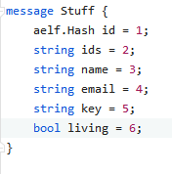

1. 修改身份信息

修改（及上传）限制：若用户名不存在，或用户名已经存在，但用户名和用户密码匹配正确时则可以修改（或上传）。

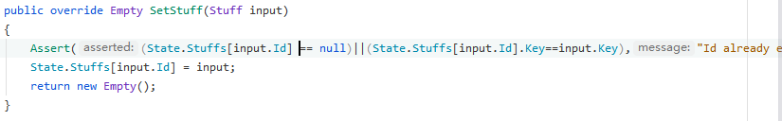

1. 查看身份信息

输入用户id和密码则可以查看身份信息。

